Федеральное государственное бюджетное образовательное учреждение

высшего образования

«Владимирский государственный университет имени Александра Григорьевича и Николая Григорьевича Столетовых»

(ВлГУ)

Кафедра ИЗИ

ОТЧЕТ

по лабораторной работе №1

по дисциплине «ПАСЗИ»

Тема: «Разработка ПО разграничения полномочий пользователей»

|  |  |  |  |
| --- | --- | --- | --- |
| Студент гр. ИСБ-121 |  |  | Ходыкин Л.Ю. |
| Преподаватель |  |  | Тельный А.В. |

Владимир

2024

**Цели работы**

* Изучение принципов разработки ПО разграничения полномочий пользователей.
* Исследование механизмов работы с реестром ОС MS Windows.
* Изучение принципов работы с сертификатами.
* Изучение принципов защиты ПО.

**Реализация**

Для реализации использовал ЯП Python3.12.

Для запуска программы необходимо запустить файл main.py\

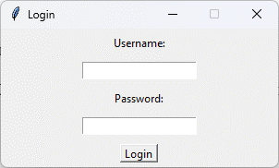

При первоначальном запуске можно зайти в панель администратора с логином ADMIN и без пароля.

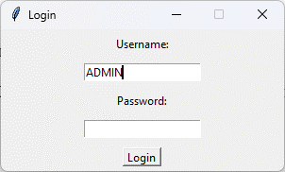

После чего мы получаем доступ к панели администратора.

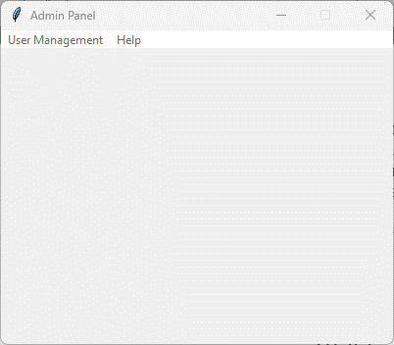

Также генерируются 2 фала. 1 – users.json, который хранит информацию о каждом пользователе – hash пароля, минимальная длинна пароля, заблокирован ли пользователь и используется ли сертификат.

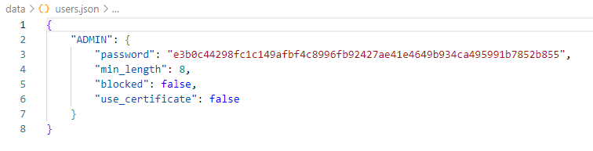

2 – settings.json, который хранит в себе зашифрованную сигнатуру компьютера, которая проверяется для работы программы.

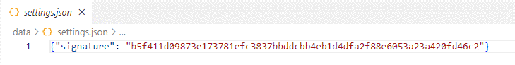

**Смена пароля администратора**

Для этого выбираем ChangePassword, далее вводим старый пароль и новый.

Новый пароль проходит обязательную валидацию и, если одно из пункта не хватает он выведет конкретную ошибку чего не хватило. Так же если старый пароль будет введен не правильно то выведется ошибка.

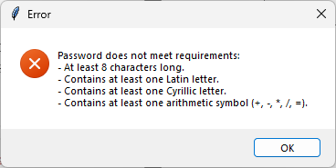

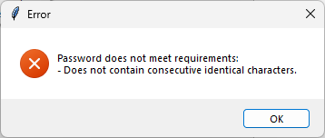

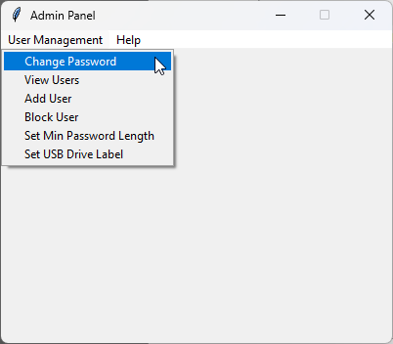

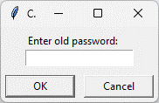

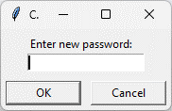

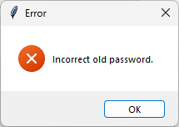

Теперь попробуем сменить пароль на новый заранее придуманный - aSвА+/sdA.

Получаем уведомление об успехе.

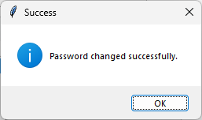

Теперь войти без пароля не получится.

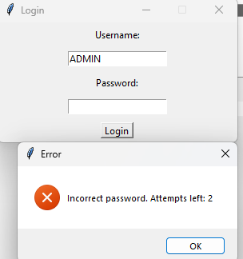

**Добавление нового пользователя.**

Теперь выбираем Add User

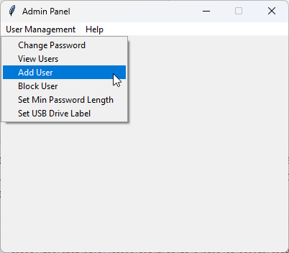

Указываем Имя

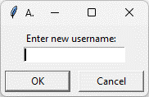

Указываем минимальную длину пароля для данного пользователя.

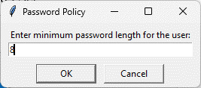

Указываем используется ли сертификат

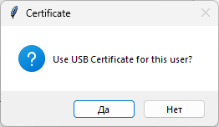

Получаем уведомление об успешном создании пользователя с пустым паролем.

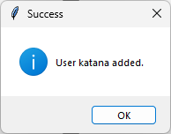

**Просмотр информации о пользователях.**

Для этого заходим в View Users.

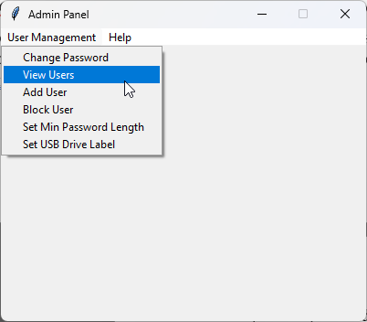

Получаем информацию о всех пользователях

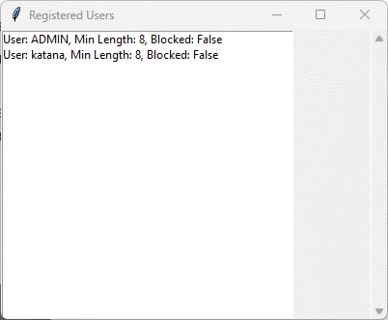

Для проверки блокировки пользователя создадим заранее ещё одного с именем testBlock.

Теперь у нас 3 пользователя.

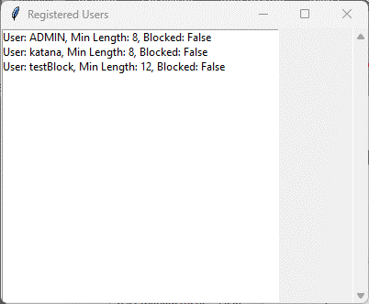

Заблокируем последнего и посмотрим изменения. Для этого заходим в Block user и указываем имя пользователя.

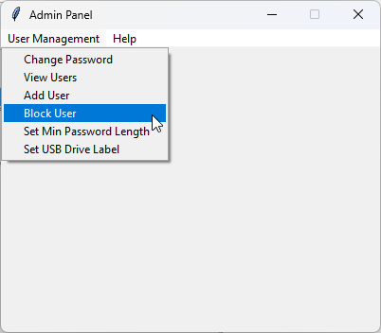

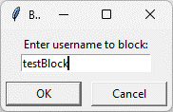

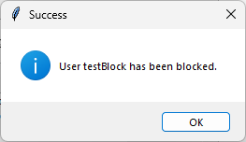

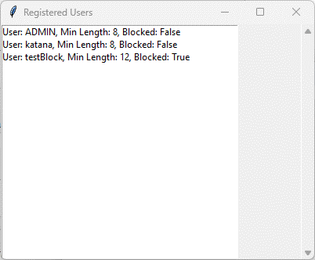

Видим, что пользователь заблокирован.

**Установка минимальной длинны пароля.**

Для этого заходим в Set min password length.

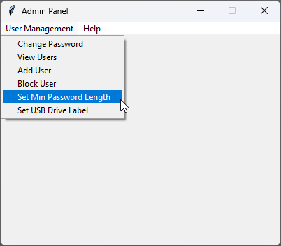

Указываем имя пользователя

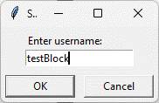

Минимальную длину пароля

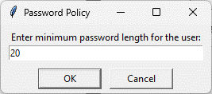

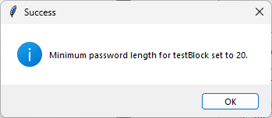

Проверяем что минимальная длинна стала 20.

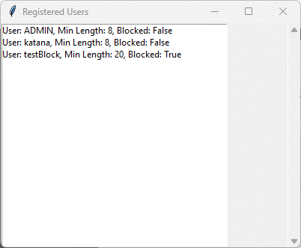

Теперь попробуем войти в нашего пользователя.

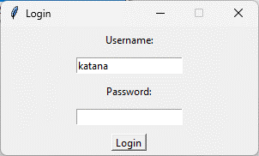

У нас есть только одна вкладка сменить пароль, все действия с паролем происходят точно так же, как и у админа.

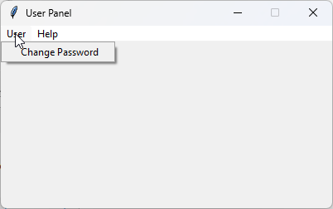

Теперь войти без пароля не получится

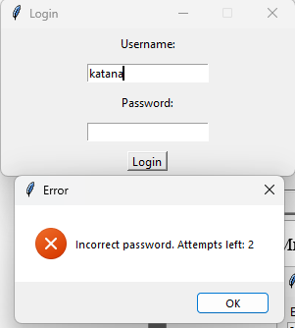

Попробуем войти в ранее заблокированного пользователя.

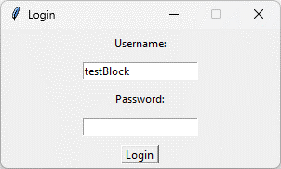

Вылезло уведомление что пользователь заблокирован.

Теперь попробуем ввести несуществующий логин.

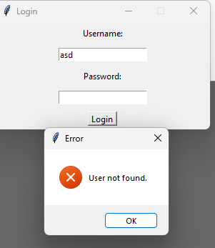

Теперь попробуем 3 раза неправильно ввести пароль.

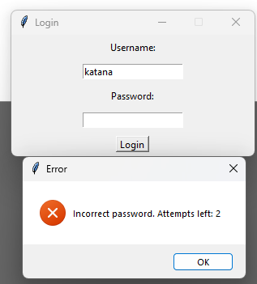

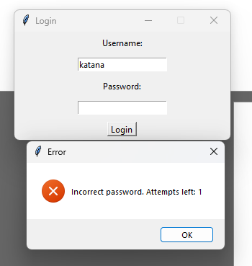 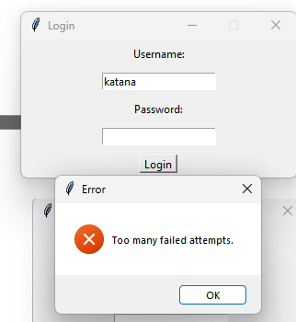

После чего программа завершает свою работу.

**Вкладка Help.**

Содержит только функцию About.

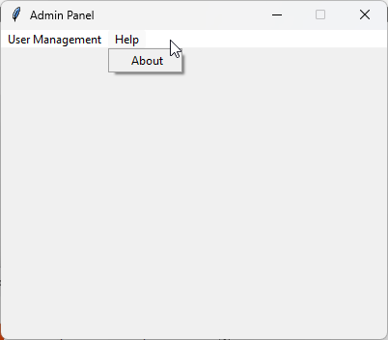

Которая выводит информацию: автор, номер лабораторной работы, задача.

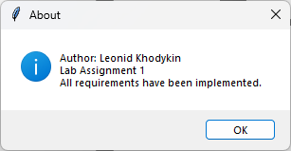

**Вкладка проверка сигнатуры компьютера.**

Изменим файл Settings.json, тем самым эмулируя копирование на другое устройство.

До

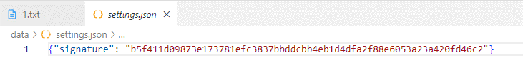

После

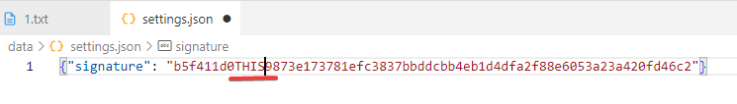Теперь попробуем воспользоваться программой. Первое окно работает.

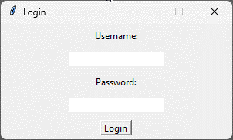

Но если попробовать войти в аккаунт, даже с неправильным паролем, мы получим уведомление об ошибке и программа завершит свою работу.

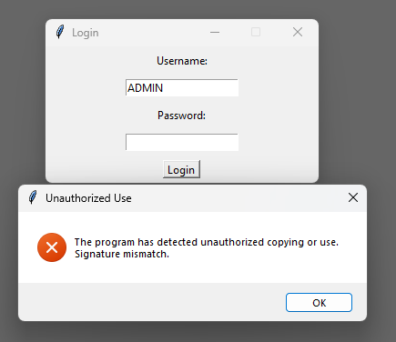

**Вывод.**

В результате выполнения лабораторной работы, я смог реализовать программу которая разграничивает доступ и имеет защиту от копирования.